BECHET Thomas
BERTHOLIER Nathan
SZATKOWSKI Théo
BENNIS Mohammed
RENAULT Steven
MOMONGA Vincent
Rapport : Khamaté
28/12/18
Sommaire

I – Technique
A – Fonctionnalités
B – Structure

II – Méthodologie
A – Répartition des tâches
B – Analyse rétrospective
C – Retours personnelles
I – Technique

A – Fonctionnalités

Menus
Placement des joueurs
Déplacement
Passes
Tacle
Force
Tir en avant
Victoire
Changement joueurs
API IA
Jeu sans IHM |  | Non implémenté dans l’interface
Reset du jeu |  | Possibilité de copie de l’état mais non implémenté dans l’interface
Interception |  | Problème de localisation avec bugs + Incertitude des règles
Deux ballons |  | Implémenté sans interface et avec bugs
Règle à l’américaine |  | Règle et action non réalisées

Redimensionnement de la fenêtre

L’affichage de tous les élements du jeu permet un redimensionnement de la fenêtre en conservant le ratio d’affichage. Pour cela, chaque points ou cliques de souris sont convertis de l’espace de la fenêtre vers l’espace de l’image (espace virtuelle).


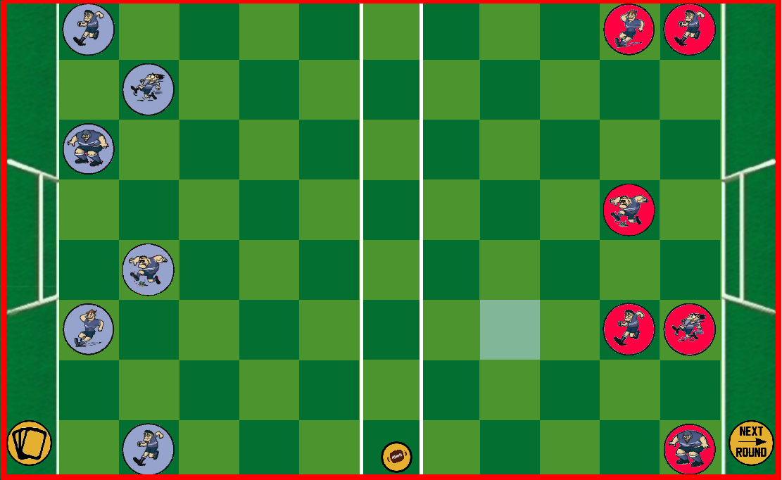
Animations

Les animations des movements sont réalisés sur la base d’une interpolation de position selon un alpha variant de 0.0 à 1.0. En faisant varier cet alpha en fonction du temps dans un thread secondaire, on peut réaliser un movement fluide. Dans la plupart des cas, la méthode d’interpolation est la méthode cosine. Cela permet d’avoir un movement non linéaire augmentant le réalisme du déplacement d’une pièce de jeu.

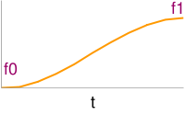
Source: http://paulbourke.net/miscellaneous/interpolation/

B – Structure

La structude du projet suit le modèle: «Strategy Design Pattern». Cela nous permet de travailler sur des modules majeurs de notre jeu sans avoir à interférer avec les autres modules par le biais d’interface.

Ce design à l’avantage aussi de rendre un module optionnelle ou de lui donner un comportement différent selon l’implementation mais en conservant les mêmes intéractions. C’est le cas du module IActor qui indique les actions a réaliser par un joueur, qu’il soit un bot ou un joueur. Ainsi, du point de vu du moteur, les «joueur» peuvent être inter-changés sans poser de problème.

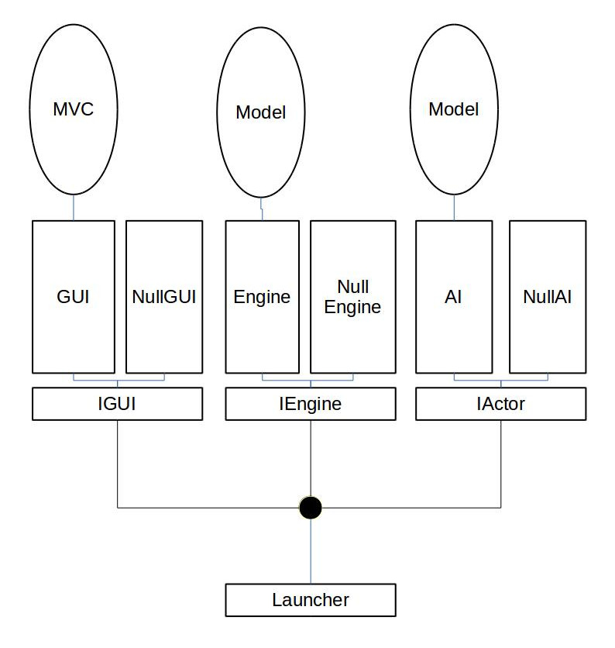
Projet
\_bin -> le projet est généré dans ce répertoire
\_docs -> toutes les documentations (UML, diagrammes, Words...) sont ici
\_rsc -> ressources de l'application, le chemin d'accès classique sera ../rsc/image.png dans le code
\_src -> toutes les sources
\_engine -> codes moteurs (business)
\_interface -> interface à utiliser par les autres systèmes
\_...
\_ai -> codes intelligence artificielle
\_interface -> interface à utiliser par les autres systèmes
\_...
\_gui -> partie graphique de l'application
\_interface -> interface à utiliser par les autres systèmes
\_...
\_launcher -> lancement des parties supérieurs
.gitignore
Makefile
README.md

II – Méthodologie

A – Répartition des tâches

Scrum Master → Nathan BERTHOLIER
Product Owner → Thomas BECHET

Après une séance de réflexion collective sur l’amorce du projet, nous avons pu former les rôles ainsi que les groupes de développement.

Il a ensuite été convenu d’utilise l’outil Trello pour répartir et énumérer les tâches suivant une norme commune pour leurs états. Ces tâches sont ajoutés par le product owner et maintenues par les personnes consernées. Ainsi, l’évolution du projet est en partie indépendante du product owner dans la mesure où les revues n’ont pas besoin d’être fait par le product owner.

Le PearProgramming a été utilisé pour répartir les tâches. Chaque groupe étant assigné à un point du projet, des spécialités pour chaque membres se sont formées. Du fait du peu de temps que nous avions, le changement de groupe et donc une respécialisation des membres aurait été trop longue, il n’y a eu donc que très peu de roulement dans les rôles.

Thomas → Architecture, Rendu, Modèles, Actions
Nathan → Actions, Règles, Modèles, Menus
Théo → IA, Actions
Vincent → Menus, Modèles
Steven → Menus, Modèles
Mehdi → IA, Animations

Paires majeurs:
-Thomas/Nathan
-Vincent/Steven
-Mehdi/Théo

Au début de chaque séance, un courte réunion est réalisée pour connaître l’avancement du travail de chaque groupe afin de décider les objectifs de la journée.

A la fin du premier sprint (milieu deuxième semaine), un point a été fait avec le client (sprint backlog) pour corriger/ajouter des demande au projet.

B – Analyse rétrospective

Après un retour de tous les développeurs sur le sprint final, nous avons notez quelques points à améliorer que ce soit sur l’organisation ou sur le code.
Le principal défaut de notre méthode est d'être parti sur une architecture trop importante pour un projet aussi court, le modèle MVC + une répartition Engine AI GUI s’appuyant sur des interfaces nous a fait perdre du temps car l’idée ne venant que d’une personne, nous étions dépendant de l’avancement de la structure primaire, de plus cette méthode nous a poussé naturellement à nous spécialiser sur une partie du projet, nous empêchant donc de développer la méthode scrum sur le changement de spécialité. Même si nous avons respectez la méthode pour le PearProgramming, nous avons passée trop rapidement la phase de diagramme de classe pour la compréhension du système par tous les développeurs.

C – Retours personnelles

Thomas

Un projet intéressant pour développer les compétences scrum mais le temps nécessaire à sa réalisation est insuffisant. Je pense qu’un travail plus personnel de la part de toute l’équipe aurait été bénéfique sachant que les séances en cours ne sont certainement pas assez longue pour pouvoir finir le projet. Le développement a donc été réalisé en grande partie par une partie de l’équipe. Cela relève donc une implication maigre de la part de l’ensemble de l’équipe. J’aurais aimé plus de participation et pouvoir rendre un projet de meilleur qualité.

Nathan
Ce projet m’a apporté de nouvelles idées d’architecture de développement, malgré les délais très court nous avons réussi à rendre un projet globalement réussi, l’architecture du code a permis de développer plus rapidement tout en respectant la norme MVC, le seul defaut reste la cohésion d’équipe et l’investissement personnel dans le projet. Ce projet m’aura permis de mieux appréhender la phase de pré-développement, la gestion d’équipe ainsi que le contact avec le client
Mehdi

Ce projet m’a beaucoup apporté non seulement du point de vue méthodologique mais aussi personnel . En effet la méthode scrum étant totalement nouvelle pour moi, j’ai pu la mettre en œuvre avec mon équipe . De ce fait on a tous pu avoir un aperçu des principaux «postes» : product owner , scrum master . Mais aussi de certaine technique tel que le pair programming .On a alors pu tous travailler équitablement sans provoquer de différent ni discord au seins du groupe. Par ailleurs le nombre d’élève par groupe était intéressant vu qu’il se rapprochait de celui du projet tuteuré.

Théo

Malgré les complications eu et le projet non terminé, ce projet m’a montré le poids de l’importance qu’ont les diagrammes et les réunions durant un projet afin de suivre la même direction entre les coéquipiers du groupe. Techniquement le projet ne m’a pas beaucoup apporté mais en terme de gestion de projet énormément. La méthode Scrum est très utile afin de connaître toutes les différentes parties du projet sans perdre beaucoup de temps et de se mettre en accord de comment le projet doit être réaliser.

Vincent

Points positifs :
- Travail en binôme au sein de l’équipe même. Cela permet un point de vue autre que le sien et de confronter directement ses idées avec celles des autres.
- Trello qui a fortement aidé à la répartition du travail et à la gestion des sprints ( = semaines de travail )
- Equipe homogène, travailleuse et investit dans la réalisation de ce projet.

Points négatifs :
- Manque de temps pour la réalisation du projet. Le temps donné (2 / 3 semaines) pour réaliser un jeu fonctionnel est clairement insuffisant. Cela ne nous a pas permis de mettre vraiment en place la méthode scrum qui est plus utile sur des projets plus longs au niveau du temps de sa réalisation (1 ou 2 mois par exemple).
- Difficulté d’employer certaine méthode java de navigation inter-panel.
- Difficulté à la réalisation de la javadoc de fichier sur les sources de mes collègues.
Le sujet est très intéressant et rafraichissant par rapport à un Snake ou un Go. Le jeu de Kahmate (= rudby) a été très inspirant et relativement simple à comprendre.

Steven

Ce projet m’a apporté de nouvelle connaissances dans la gestion de projet. La méthode Scrum nous a permis de définir le rôle de chacun dans le groupe , de mieux visualiser comment se déroulera le projet et de faciliter notre organisation de travail en faisant face à des obstacles rencontrés au cours du projet.

